Luz, memoria y eternidad proceso | Obras vivas | mapa de historias | equipo

ETIQUETA DE SECCIÓN Luz, Memoria y Eternidad

TÍTULO PRINCIPAL El refugio que siempre estuvo ahí
INTRO Entras. Cierras la puerta. Te pones los audífonos. El mundo de afuera desaparece. Frente a ti, un altar tradicional de Santa Fe de Antioquia te recibe con luz cálida. Vas a vivir una experiencia que te va a marcar.

SUBTÍTULO Queríamos que conocieras Santa Fe de Antioquia no desde afuera, sino desde adentro.

BODY En Luz, Memoria y Eternidad construimos un refugio. Una cabina donde el usuario atraviesa tres momentos de vida — niñez, adolescencia y adultez — acompañado por la fe, la pérdida y la comunidad que sostiene a este pueblo.
LOS TRES MOMENTOS
Niñez El descubrimiento de una comunidad que carga la fe con sus propias manos.
Adolescencia El alejamiento, la duda y el ruido interior que todos conocemos.
Adultez El reencuentro con lo que siempre estuvo ahí: las personas que te sostienen cuando más las necesitas.

CIERRE DE SECCIÓN Así es como Santa Fe de Antioquia cuida a los suyos. Y así fue como quisimos que lo sintieras.

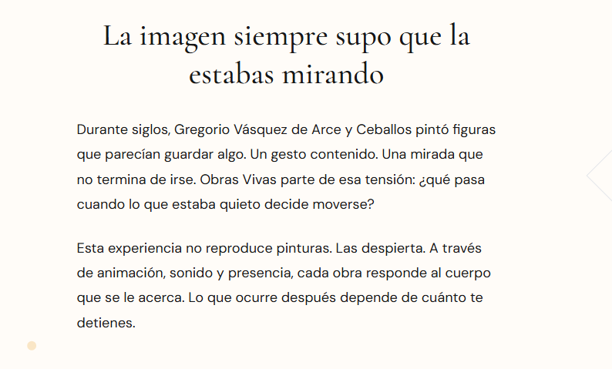
Obras vivas
Obras Vivas nace de esa pregunta:
¿qué pasa cuando una imagen deja de quedarse quieta?
Esta experiencia no busca reproducir pinturas. Busca que ellas te enseñen a través de animación, sonido y presencia, cada obra reacciona a quien se acerca. A veces de forma sutil. A veces no tanto.

